“Tôi cảm ơn tất cả chúng ta!”
Nhân dịp Lế bế giảng tổng kết năm học 2019-2020 và tri ân, trưởng thành cho học sinh lớp 12, thầy Hiệu trưởng Dương Hai Bảy Mươi đã có bài phát biểu quan trọng và xúc động. Dưới đây là toàn văn bài phát biểu và những hình ảnh ấn tượng tại buổi lễ.

Kính thưa quý vị đại biểu!
Kính thưa các thầy cô giáo! Các em học sinh yêu quý!
Năm học 2019-2020 đã qua đi với biến động lớn: đại dịch Covid 19 diễn ra trên toàn cầu đã khiến cả thế giới chao đảo, kinh tế khủng hoảng, suy thoái, người dân các nước kết nối gần hơn để tìm cách đẩy lùi đại dịch. Đây cũng là năm học “xưa nay chưa từng có” vì độ ngắt quãng của kì nghỉ sau Tết. Có 3 tháng các trường học tạm thời dừng hoạt động, giáo viên và học sinh cùng nhân dân cả nước nghiêm túc thực hiện giãn cách xã hội, hạn chế đến mức tối đa khả năng lây nhiễm của dịch bệnh. Ngày 4/5/2020, trường học mở cửa trở lại, các thầy cô và các em học sinh lại chạy đua với thời gian, vừa dạy, vừa ôn tập, củng cố kiến thức, hoàn thành chương trình đúng quy định.
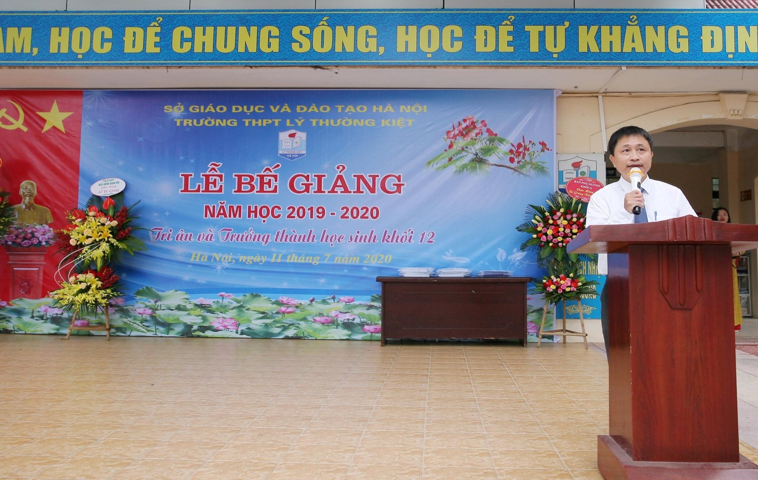
Thầy Hiệu trưởng Dương Hai Bảy Mươi phát biểu bế giảng
Song, nhìn lại năm học này, thay mặt Chi uỷ, BGH trường THPT Lý Thường Kiệt, tôi có đôi lời ngắn gọn như sau:
Trước hết là lời cảm ơn! Xin chân thành cảm ơn các thầy cô giáo và các em học sinh đã nỗ lực hết mình, vượt qua bao khó khăn thử thách để hoàn thành đúng tiến độ chương trình và các kế hoạch giáo dục đã đề ra. Xin cảm ơn các thầy cô giáo đã biến khó khăn của đại dịch thành cơ hội để tự học, tự bồi dưỡng về công nghệ thông tin, đáp ứng yêu cầu dạy học trực tuyến. Nhiều thầy cô đã có cách làm sáng tạo, hiệu quả để các giờ học, giờ kiểm tra đánh giá vừa đạt chuẩn kiến thức, vừa cho thấy các thầy cô đã rất sẵn sàng đón nhận những thay đổi về nội dung và phương pháp giảng dạy của chương trình giáo dục phổ thông mới sắp được triển khai. Đấy là niềm tự hào của nhà trường về đội ngũ giáo viên vững nghề và tâm huyết.
Thầy cảm ơn các em học sinh đã có ý thức tự giác học tập, rèn luyện đạo đức, vươn lên đạt thành tích cao, là học sinh giỏi cấp trường, cấp thành phố. Các em đã thực hiện đúng lịch học tập khi có dịch bệnh, trở lại trường đúng thời gian và cùng các thầy cô giáo làm nên dấu ấn của năm học này.
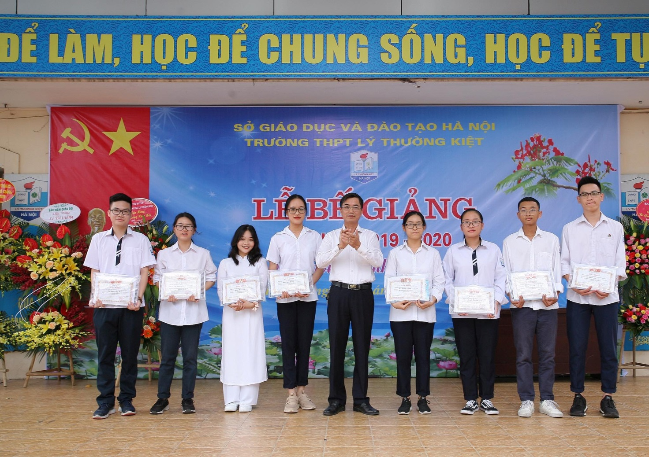
Trao thưởng cho những học sinh đạt danh hiệu Học sinh xuất sắc năm học 2019-2020
Tôi cũng gửi lời cảm ơn tới các đồng chí nhân viên của nhà trường. Cảm ơn các đồng chí đã chăm lo, giữ gìn cảnh quan sư phạm xanh, sạch, đẹp; đảm bảo an toàn cho giáo viên và học sinh đến trường.
Tôi đặc biệt gửi lời cảm ơn tới các bậc cha mẹ học sinh. Chính sự ủng hộ, động viên, và tin tưởng của các bác là nguồn cổ vũ rất lớn để thầy trò chúng tôi thực hiện nhiệm vụ dạy và học. Tập thể giáo viên, nhân viên nhà trường luôn mong các bậc cha mẹ học sinh tiếp tục đồng hành cùng chúng tôi ở chặng đường dài phía trước.
Năm học 2019-2020 với trường THPT Lý Thường Kiệt là những con số ấn tượng: có 7 học sinh lớp 12 đạt giải học sinh giỏi thành phố, toàn trường có 421 học sinh giỏi, 643 học sinh tiên tiến, đạt tỉ lệ 85,9% học lực khá giỏi; 98,6% học sinh đạt hạnh kiểm tốt; trường đạt mức độ 1 chất lượng kiểm định giáo dục. Những thành quả ấy là công sức của giáo viên và học sinh, của nhà trường và gia đình. Vì thế, tôi cảm ơn tất cả chúng ta.
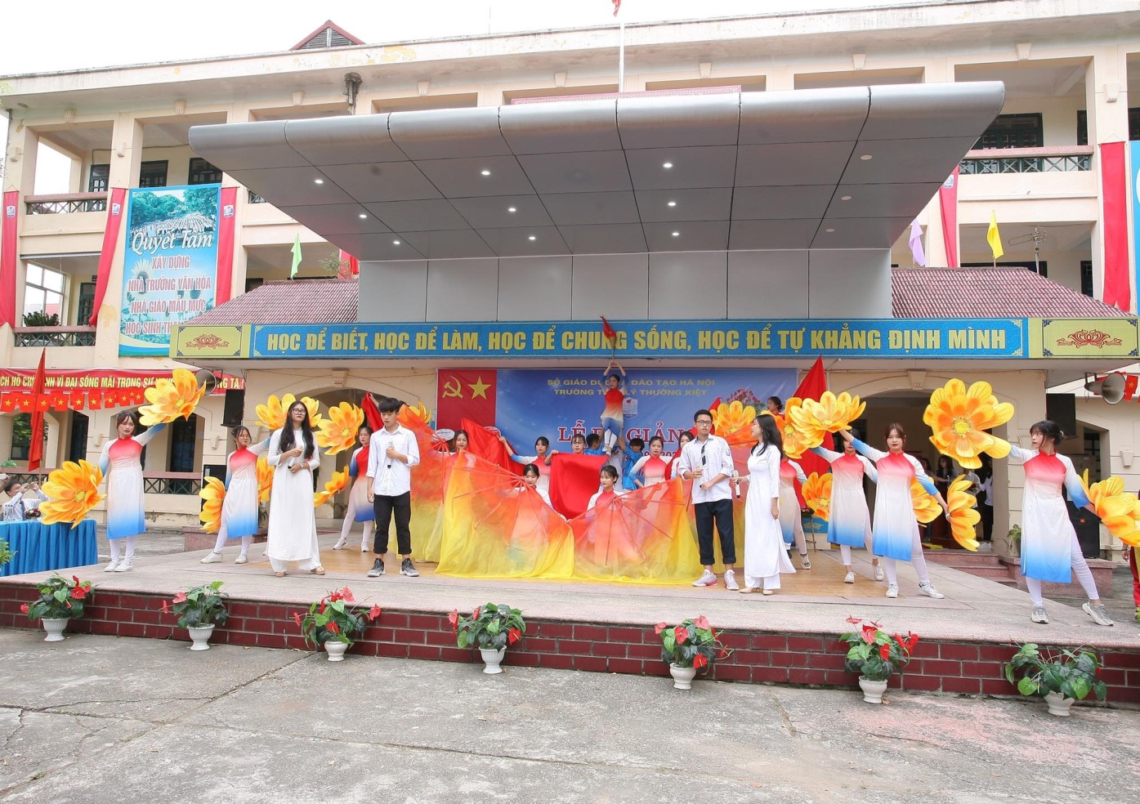
Tiết mục văn nghệ chúc mừng một năm học thành công
Các em học sinh lớp 12 thân mến! Bây giờ, thầy muốn nói đôi lời với các em. Ba năm các em học tập và trưởng thành dưới mái trường này, ngày hôm nay, ngồi ở đây, các em không chỉ tham dự buổi lễ bế giảng, tổng kết năm học cuối cùng của cuộc đời học sinh, mà các em còn là nhân vật chính của lễ trưởng thành và chia tay học sinh lớp 12 ra trường. Các em đang bước vào tuổi 18 thật tự hào, lứa tuổi đẹp nhất, rực rỡ nhất của đời người. Thầy hi vọng ba năm qua, các em không chỉ tích luỹ được kiến thức mà còn tích luỹ cả kĩ năng sống, đó là hành trang quan trọng để các em tự tin khi bước ra ngoài cuộc sống. Thầy mong các em hãy sử dụng thật hữu ích khoảng thời gian ngắn ngủi này để ưu tiên cho việc ôn tập và vượt qua kì thi tốt nghiệp THPT, để có thể thực hiện ước mơ mà các em đã chọn. Thầy biết mỗi em có một sự lựa chọn riêng. Thầy tôn trọng sự lựa chọn của các em nhưng mong các em hãy ghi nhớ lời dặn này của thầy, rằng: không có nghề nào là nghề sang trọng mà chỉ có nghề chân chính, nếu làm việc bằng trí tuệ và đạo đức thì nghề sẽ đem đến vinh quang cho người; điều đáng quý nhất của mỗi người là hãy sống và làm người tử tế.
Các em ạ! Thầy cùng hiểu rằng, trong suy nghĩ của các em vẫn còn nỗi niềm băn khoăn, tiếc nuối. Đấy không chỉ là cái băn khoăn cho một kì thi khó khăn, mà còn có cái băn khoăn vì thiếu vắng một buổi được thoả sức vui chơi, ca hát, được mặc những bộ váy áo thật đẹp, trang điểm thật xinh để dự tiệc chia tay. Nhưng, các em hãy hiểu rằng, khi mà cả thế giới vẫn đang đối mặt với làn sóng thứ hai của đại dịch, thì chúng ta cũng không ngoại lệ. Mọi sự cẩn trọng không bao giờ là thừa, nhất là khi mốc thời gian cho kì thi đang đến gần. Điều mà các thầy cô có thể làm cho các em chính là bảo vệ sức khoẻ, sự an toàn để các em học tốt, thi tốt. Các em hãy hiểu cho tấm lòng của thầy cô và cha mẹ.
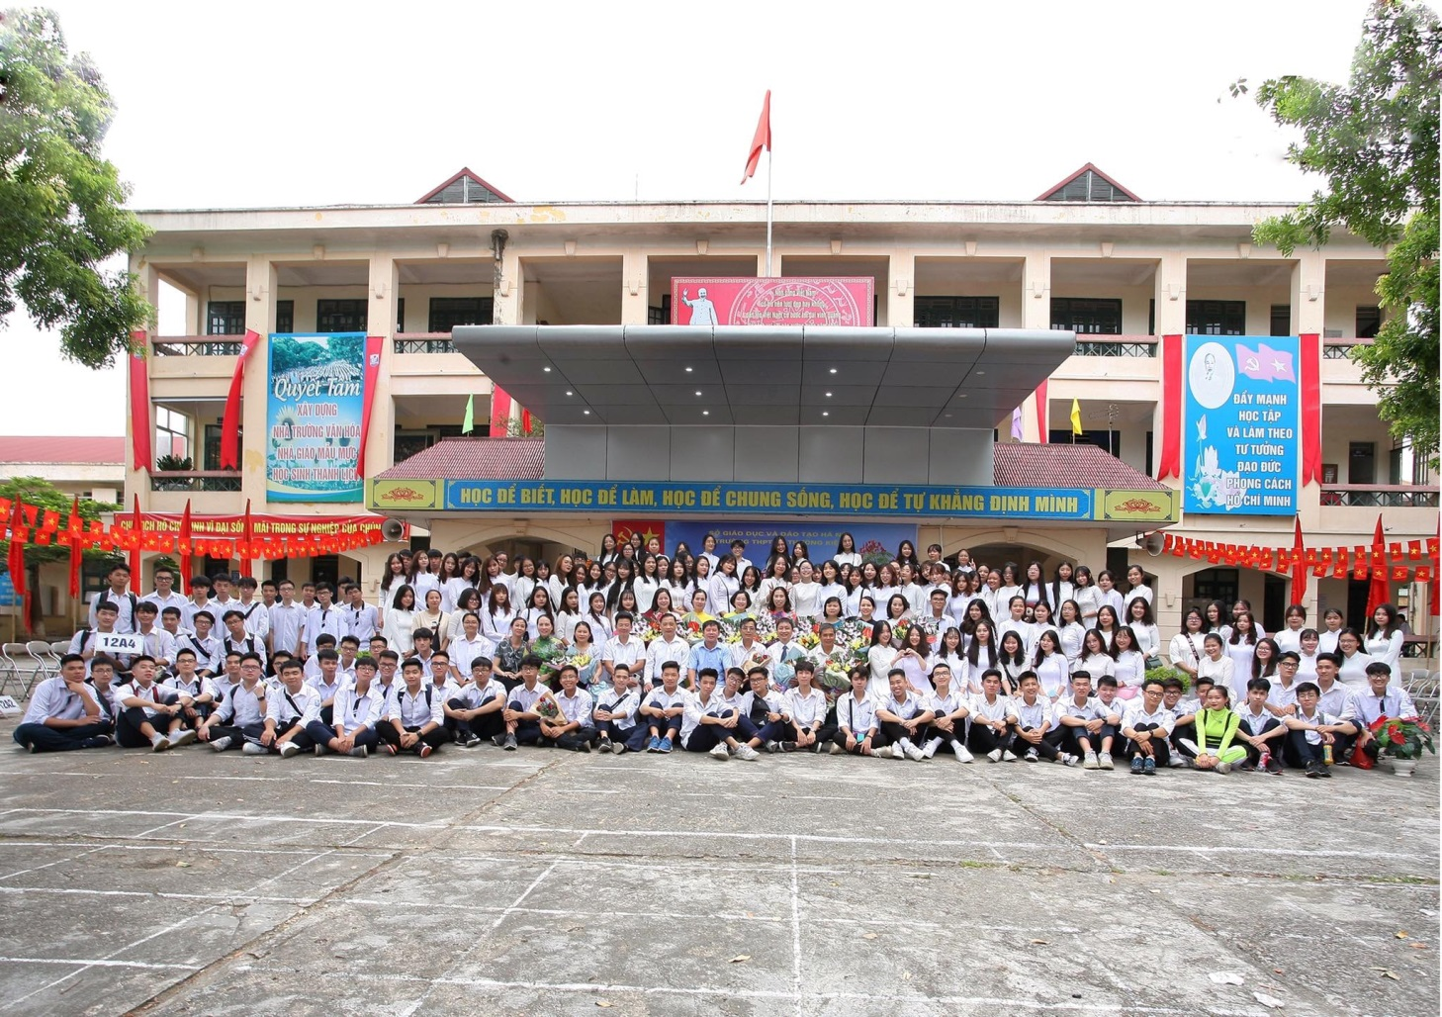
Toàn thể học sinh lớp 12 khoá 2017-2020 chụp ảnh kỉ niệm cùng thầy cô và cha mẹ

Lời cuối, thầy chúc các em học sinh lớp 12 sáng suốt, bản lĩnh, may mắn, đạt thành tích cao nhất trong kì thi tốt nghiệp THPT 2020! Hẹn gặp lại các em trong ngày hội ngộ.
Tôi cũng gửi lời chúc quý vị đại biểu và các thầy cô giáo mạnh khoẻ, hạnh phúc! Chúc các em học sinh có kì nghỉ hè an toàn, lành mạnh! Hẹn gặp lại các em vào ngày khai giảng năm học 2020-2021.
Xin cảm ơn!

